SD2FLP
Fájlkezelő Nano SD és TVC floppy között
MUNKAPÉLDÁNY !

NanoSD kártya a 4. szlotban legyen (bal szélső)
Floppy csatoló a 3. szlotban legyen (balról a második)
Hibakódok:
VT-DOS_kompatibilis_floppy_diszk.pdf / II. Hibakódok fejezet.
MOPS hibakódok: 255 … 229
Diszkes hibakódok: 191 … 176
FISH hibakódok: 175 … 150
CLI hibakódok: 149 … 135
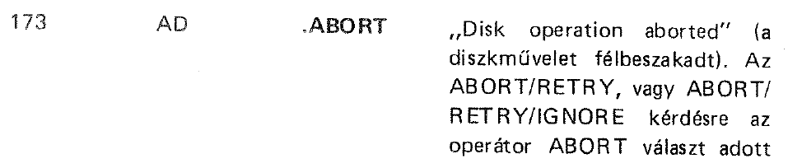
FISH 173 hiba esetén a képernyőbe beleír, Abort vagy Retry, majd a képernyőt helyreállítja.
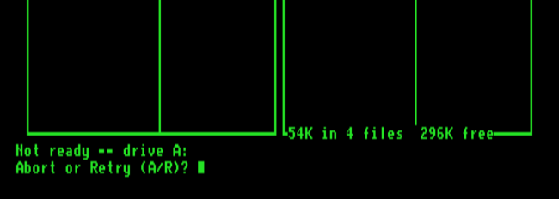

Floppy csatoló azonosítás: TVC ROM könyv 18. oldal. A kártyahelyek jobbról balra, 0…3 számozódnak.
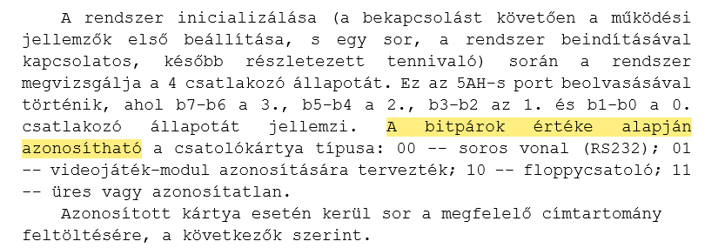
IX tartalom innen jön, TVC ROM 17. oldal
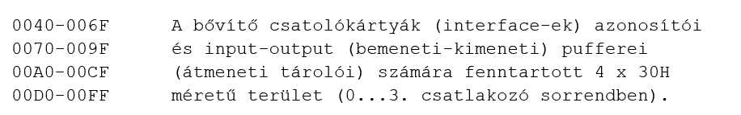
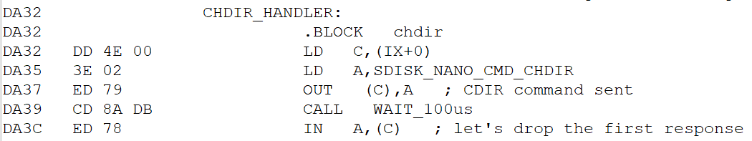
Kédés: A 0. byte a portot adja? Leírásban nem ez van:
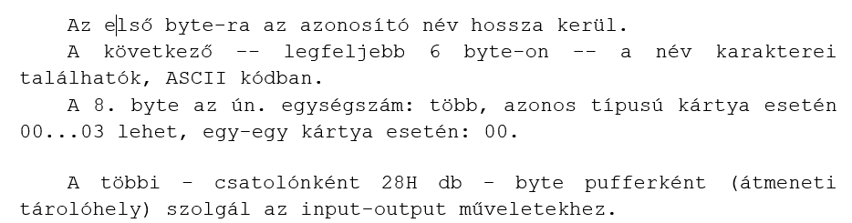
EXT belapozás: TVC ROM 386. oldal
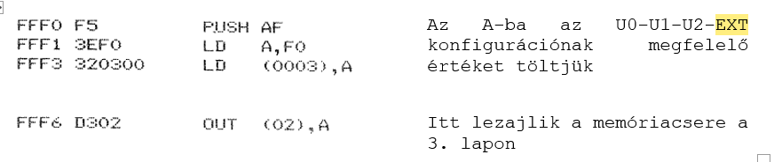

EXT belapozása, 40h, 70h, A0h, D0h, Sanyi kódjából
EXT0: OUT 03H,0. EXT1: OUT 03H,0.

40H 01000000
SUB 10H 00010000
= 00110000
AND C0H 11000000
= 00000000 = 00H --> PORT03_SHADOW-ba
AND F0H 11110000
= 00000000
OR 07H 00000111
= 00000111 = 07H --> OUT ($03),A

70H 01110000
SUB 10H 00010000
= 01100000
AND C0H 11000000
= 01000000 = 40H --> PORT03_SHADOW-ba
AND F0H 11110000
= 01000000
OR 07H 00000111
= 01000111 = 47H --> OUT ($03),A

A0H 10100000
SUB 10H 00010000
= 10010000
AND C0H 11000000
= 10000000 = 80H --> PORT03_SHADOW-ba
AND F0H 11110000
= 10000000
OR 07H 00000111
= 10000111 = 87H --> OUT ($03),A

D0H 11010000
SUB 10H 00010000
= 11000000
AND C0H 11000000
= 11000000 = C0H --> PORT03_SHADOW-ba
AND F0H 11110000
= 11000000
OR 07H 00000111
= 11000111 = C7H --> OUT ($03),A

TVC ROM könyvben: 395-396 oldal
EXT0: OUT (03),0H

EXT1:
01H 00000001
RRCA 10000000
RRCA 01000000 = 40H OUT ($03),40H

EXT2
02H 00000010
RRCA 00000001
RRCA 10000000 = 80H OUT ($03),80H

EXT2
03H 00000011
RRCA 10000001
RRCA 11000000 = C0H OUT ($03),C0H

Kód 268-tó. INIT rész
D0H 11010000
SUB 10H= 11000000
AND C0H 11000000
= 11000000 = C0H
RRCA = 01100000
RRCA = 00110000
ADD 10H 00010000
= 01000000
RRCA = 00100000
RRCA = 00010000
RRCA = 00001000
RRCA = 00000100
SUB 01H 00000001
= 00000011
OR 80H 10000000
= 10000011 = 83H -> CAS_IN_HW_REDIRECT_ADDR és
CAS_OUT_HW_REDIRECT_ADDR ezzel működik még FLP nélkül!

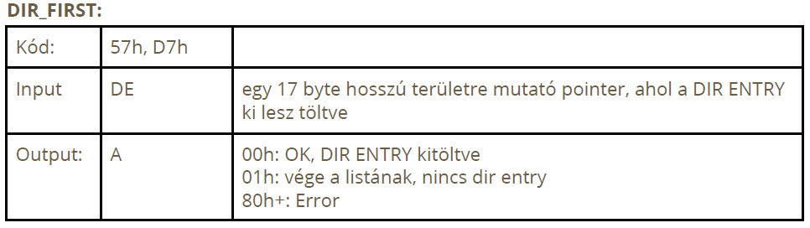
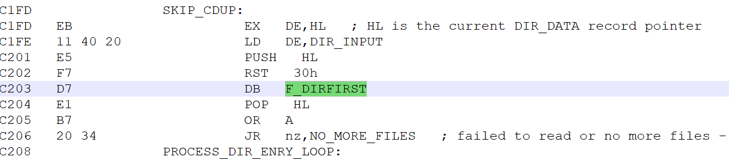

57 és D7- A legfelső bit 0 vagy 1. Ugyan azt jelenti!? RST 30 hívása utáni byte.
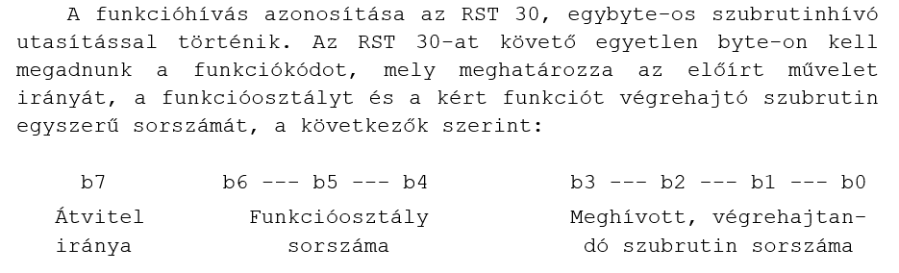

Valakinek van leírása az rst30 floppy rutinokról ami nincs benn a könyvben? Pl. a ugrás a fájlon belül (seek).
Zsolt Bertók
Szerintem erre nincs RST 30 rutin, mivel ott csak a kazetta funkciók vannak implementálva, amik floppy használata esetén átírányításra kerülnek a lemezegységnek megfelelő hívásokra, de nem lesznek kibővítve más lehetőségekkel.
Viszont MOPS Disk Device (MDD) szinten elérhető ez a funkció (VT-DOS kompatibilis floppy diszk könyv)

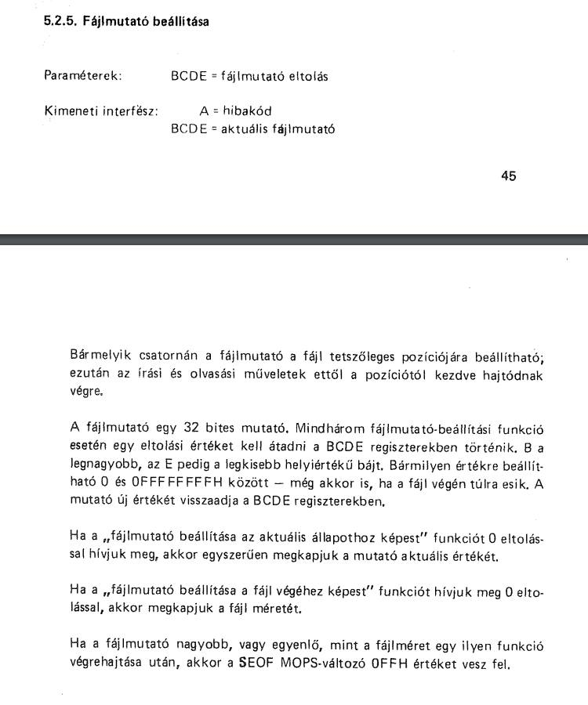

Kiss Kelgyo Gyula
Talán a "VT-DOS kompatibilis floppy disk" könyvben a FISH funkciók közt van alkalmas kereső funkció, de ezek szerintem nem RST30 funkciók, hanem az "EXT 2,HL,DE,BC", BASIC-ből kiadható hívásokkal érhetők el. A paraméterezés - a regiszterek funkciója - a CLI leírásában a FISH hívásoknál található.

'Kiss Károly
Van rst30 rutin. Tudom is a számát, működik is, de a kérdés honnan lehetne ezt tudni? Hivatkozik az eljárásra a dos könyv is, csak azt nem írja hogyan lehet elérni.

Kiss Kelgyo Gyula
'Kiss Károly
Nem lehet, hogy a FISH funkciók gyorsabbak, mint a kazetta funkcióhívások? Azok az RST30 funkciók feltehetően ugyanúgy lineáris feldolgozást valósítanak meg, mintha szalagról menne, a FISH funkciók pedig közvetlen szektorműveleteket, és ha az adatok felírása is így történik, akkor gyorsabb lesz az adatelérés is. De ez csak okoskodás a részemről, semmi rutinom nincs vele kapcsolatban.

'Kiss Károly
Íme egy példaprogram része Sebestyén Páltól, ez az sdinterface oldalán található:

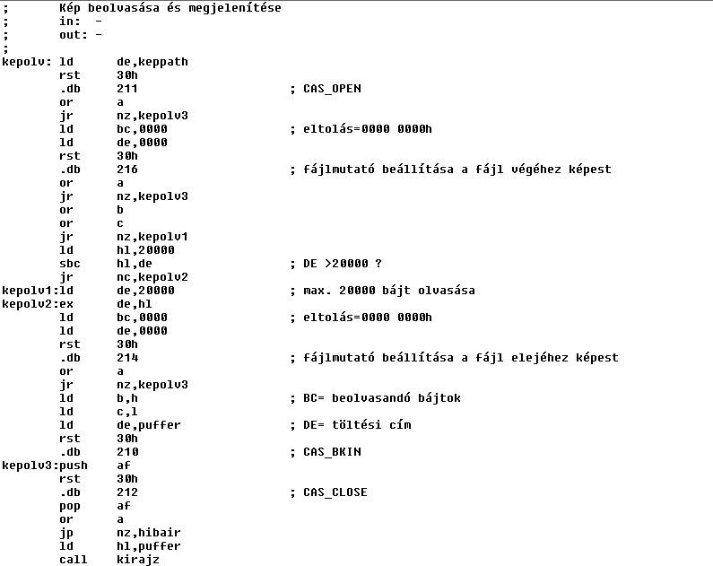
'Kiss Károly
Ez pedig a HBF kártya visszafejtése szintén tőle:

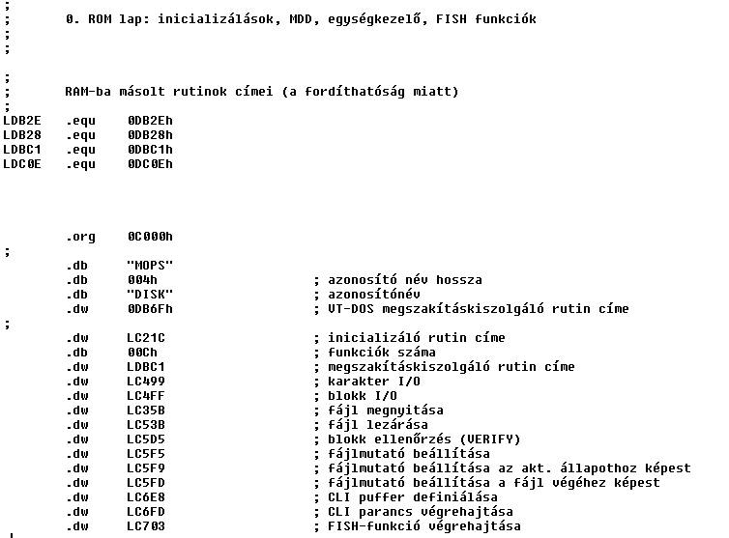

'Kiss Károly
És íme mellé írva az ismert RST30 kódok, így logikus a 214,215,216, és működik is!

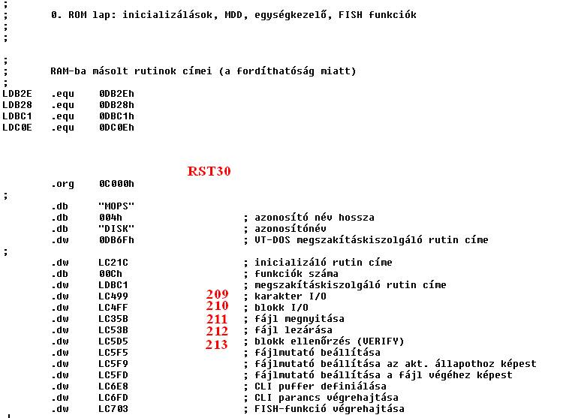
Kiss Károly
És végül a megjegyzés a használathoz, ami a dos könyvben is van:

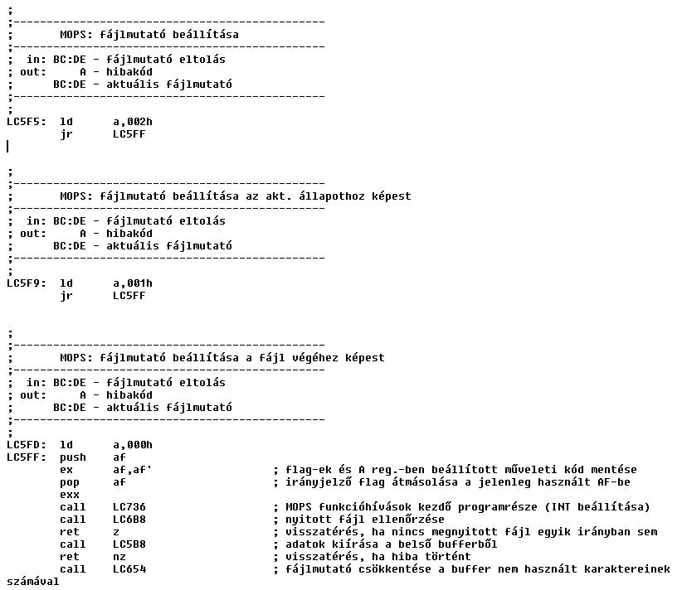
Zsolt Bertók
Akkor tudsz mindent, nem értem a kérdést
Az viszont szuper, hogy bekerült a floppy csatoló romjába minden magasszintű hívás úgy, hogy OS szinten hívható.

Kiss Károly
Zsolt Bertók a kérdés az, hogy ezt honnan lehetne megtudni a csatoló kódjának a visszafejtése nélkül, van-e rá valamilyen doksi?

Zsolt Bertók
'Kiss Károly valamelyik ki nem adott könyvből, az a gyanúm
De a "VT-DOS kompatibilis floppy diszk" című könyv ezeket a hívásokat tárgyalja a 42. oldaltól - MOPS DISK DEVICE (MDD) címmel, csak éppen azt nem írják le, hogy is kell ezt meghívni, csak a paraméterezését és az eredmény visszaadását. Vagy csak én nem olvastam át alaposan.

Kiss Károly
Zsolt Bertók jól láttad, nincs leírva

'Kiss Károly
Megtaláltam ez lesz az:

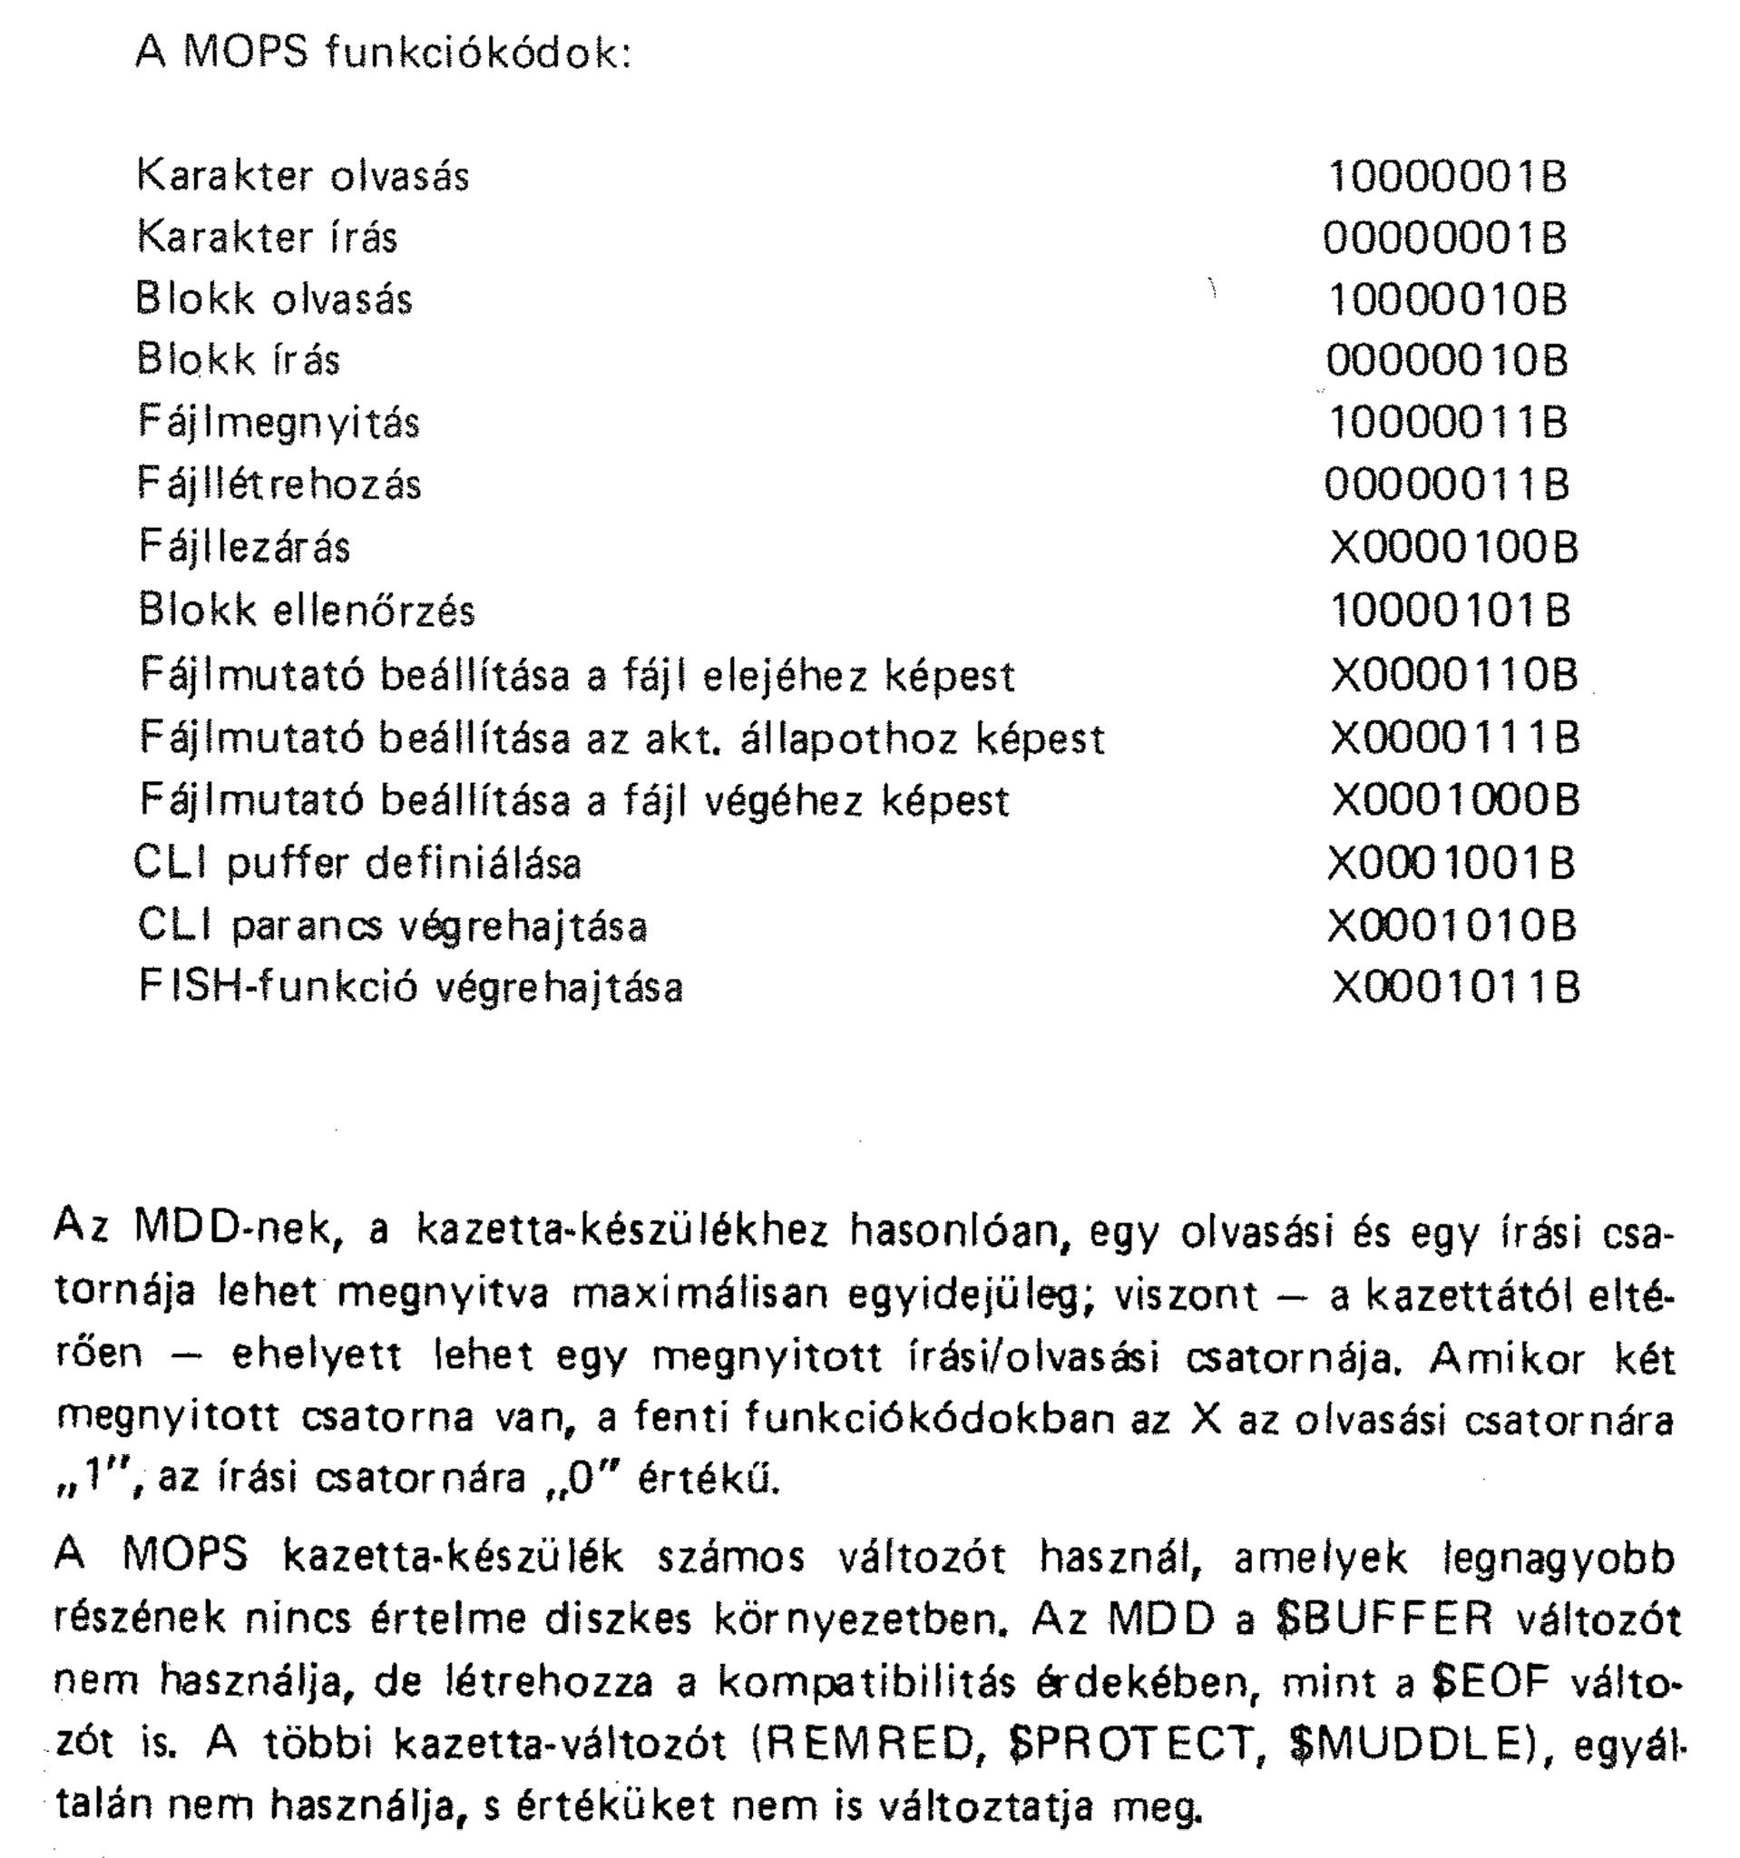

Zsolt Bertók
'Kiss Károly ez volt az első hozzászólásomban, csak konkrétan már a fájlmutató beállítás leírása. Bár nem tudom, hogy a MOPS funciókóddal mennyire vagy beljebb. Mármint azt hova kell megadni, mert ez mintha nem lenne leírva.

'Kiss Károly
Így talán érthető, csak az első 4 bitet figyeld a mops funkciókódoknál

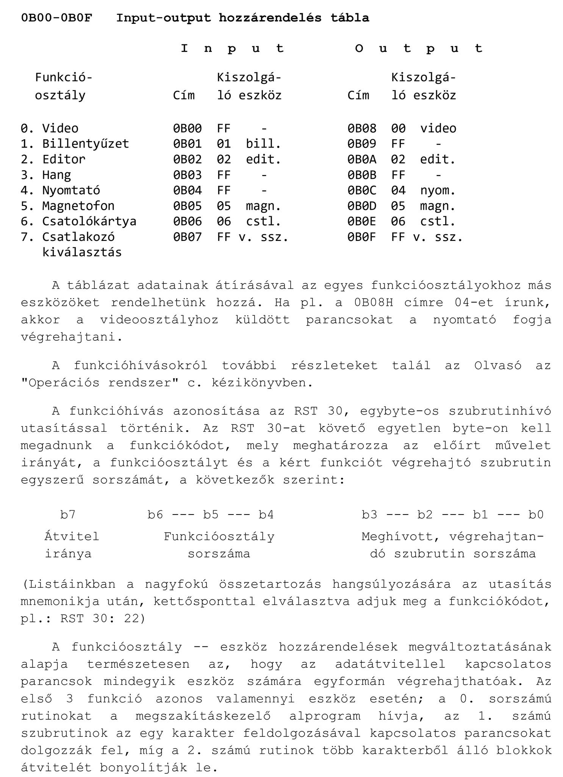
'Kiss Károly
Nézzük a fájlmutató beállítását a fájl elejéhez képest:
Annak a kódja 214 decimálisban ami binálisban: 1101 0110
A 0-3. bit ebben: 0110, stimmel a MOPS funkciókód 0-3. bitjével, nézzük a másik felét a 1101-et: a 4-6.bit a funkcióosztály ami ugye magnó lesz floppynál is, ami a fenti tábla alapján 5, ami binálisban: 101, stimmel. a 8. bit pedig hogy olvasás vagy írás, a példánkban olvasásra állítjuk be ami 1, a MOPS funkcióleírásban X-el jelöli, hogy mindkettő lehet.

Kiss Károly
Összefoglalva a plusz funkciók, amivel mindent lehet a floppyn:

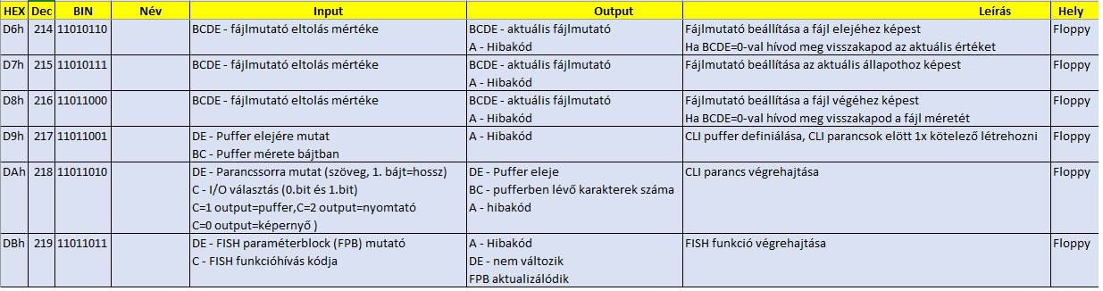

Kiss Kelgyo Gyula
Csaba Csabai
A fentebb említett VT-DOS könyvben van is egy blokkdiagram, ahol meg van jelölve a MOPS.

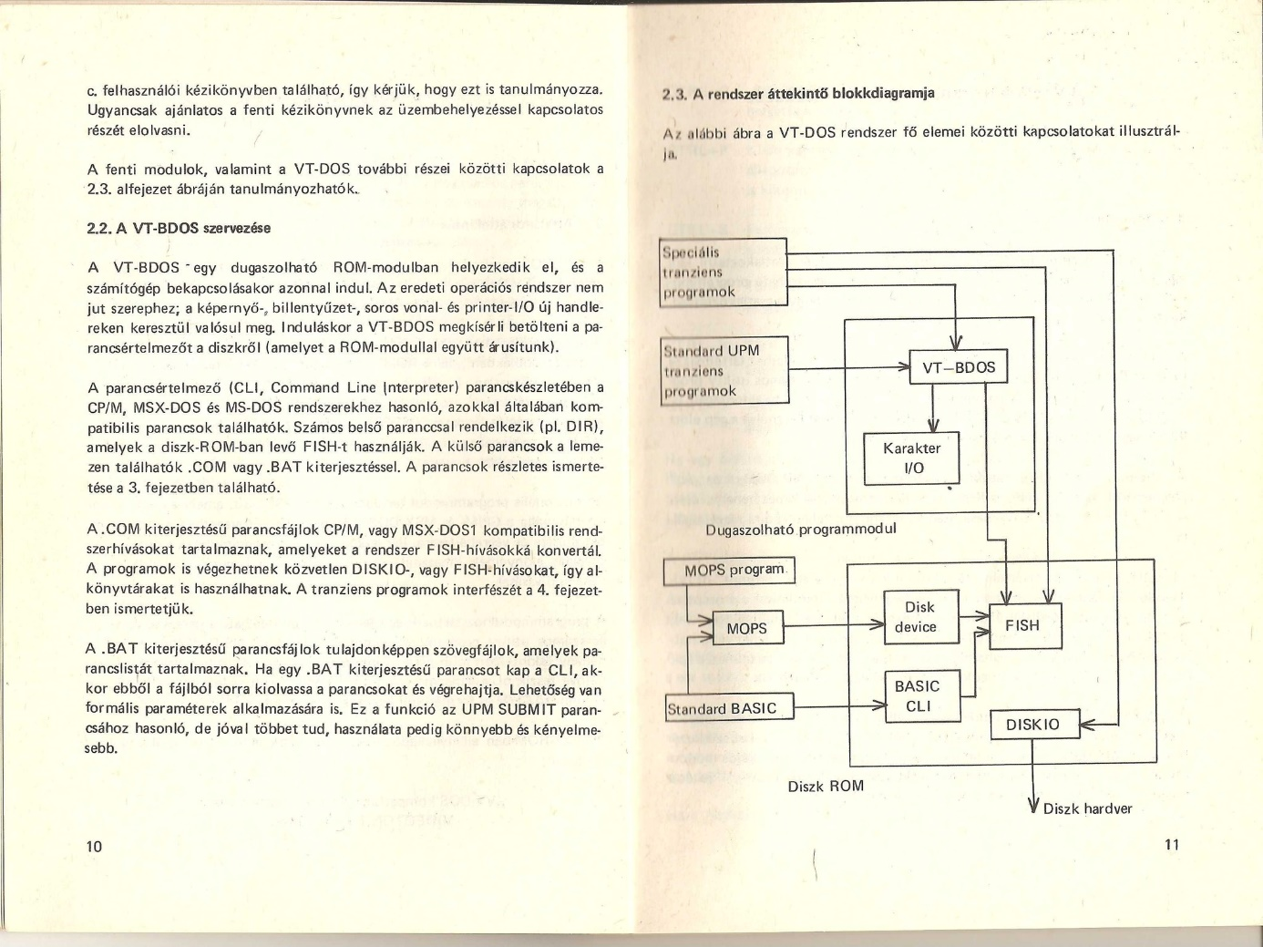

VT-DOS_kompatibilis_floppy_diszk.pdf
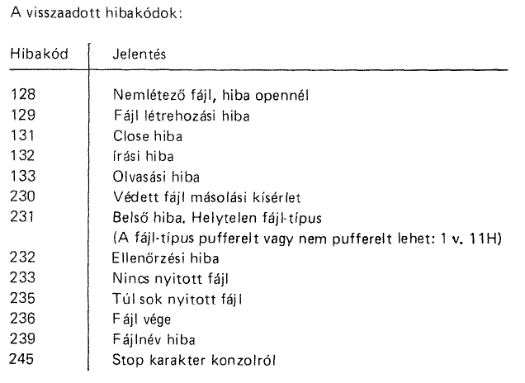
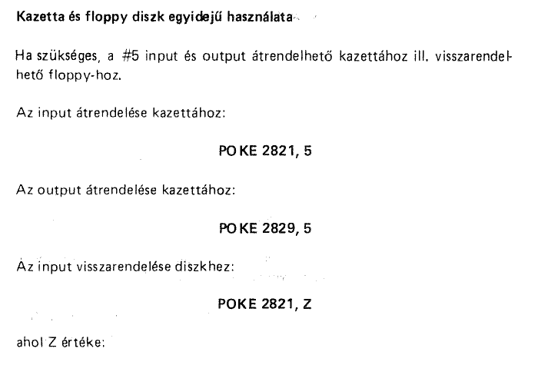
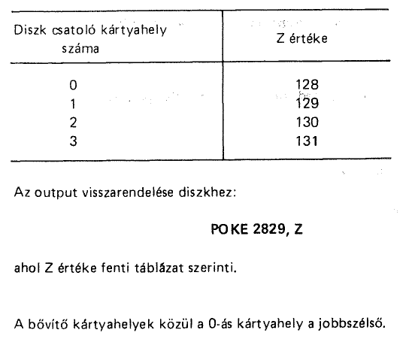
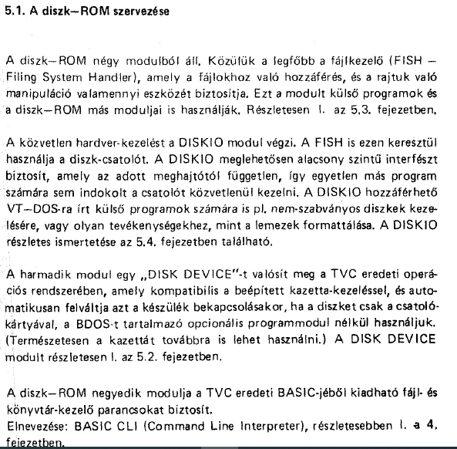
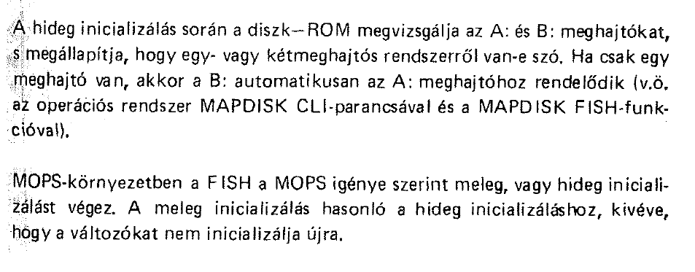

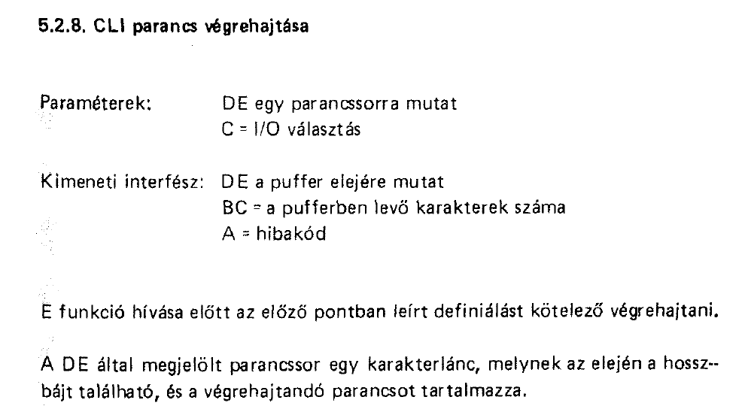
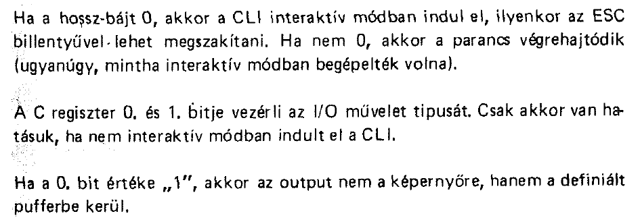
Aktuális könyvtár beolvasása MDD-n keresztül:
DIR , DIR A:, DIR A:\ stb. normál parancsok kiadása.

Fájl létrehozása, megnyitása
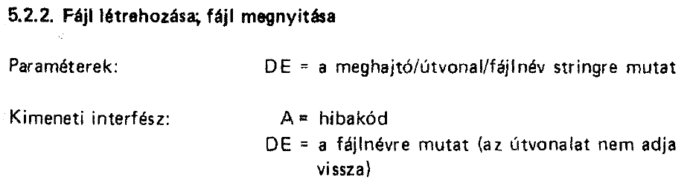
RST30:211 hívással

Blokk írás
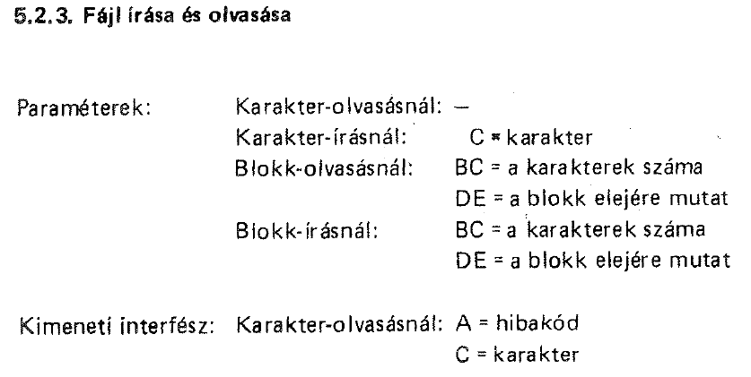
RST30:210 hívással

Fájl lezárása
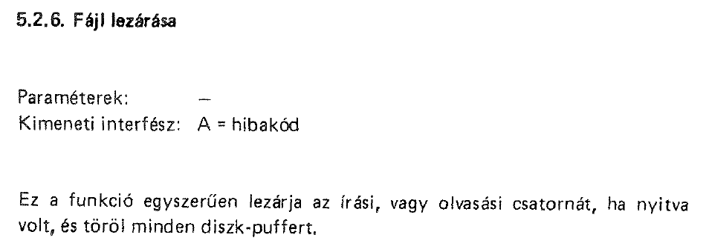
RST30:212 hívással
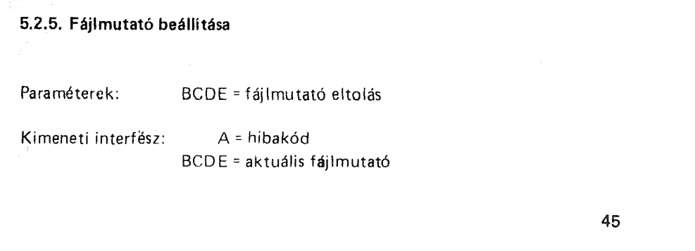
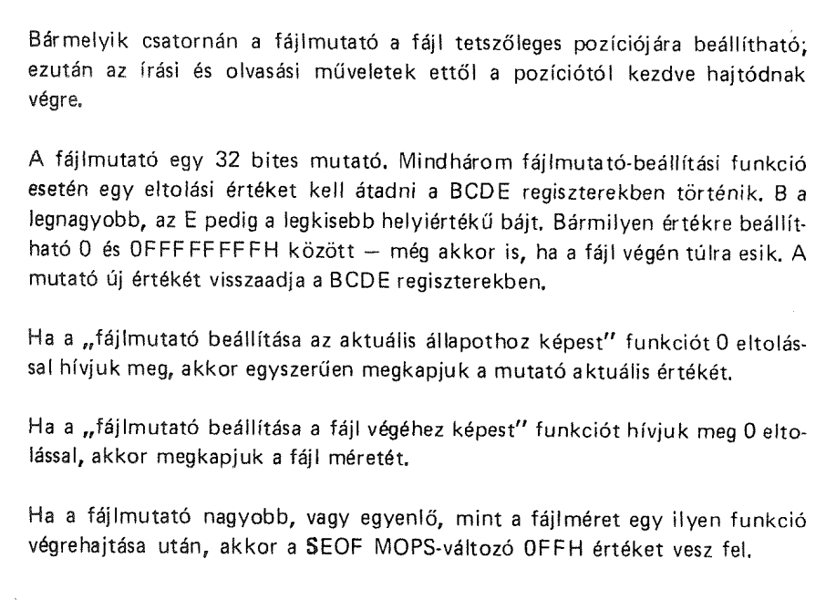

EMU-ban az I/O buffer tartalmának eleje:$0040-től, mivel a 0. csatolón van az emulált floppy kártya
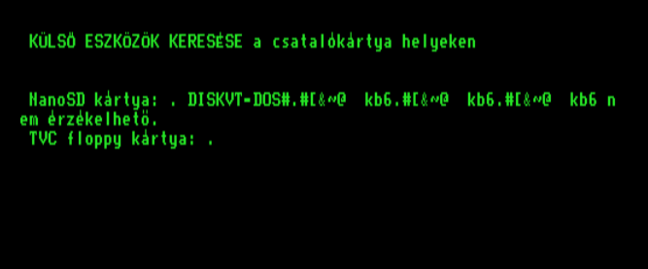

Program
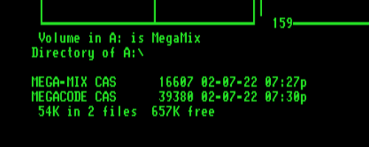

’*’: szóköz
’<’: 0x0D, kocsi vissza
’@’: 0x0A, soremelés
’$’: minden más 32 kód alatt ha van!!
Lemez címke: 11 karakter maximum!
Fájlnév: 8 + space + 3 + 11 fájlméret + space + 15 time + 2 CR-LF = 41 byte 1 fájl bejegyzés
vagy 40 byte
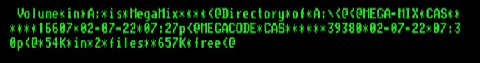
VT-DOS:
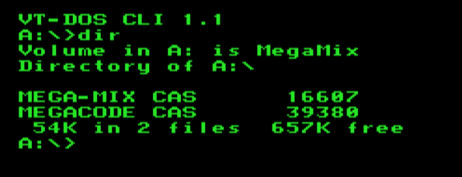

Üres lemez, emulátorban:
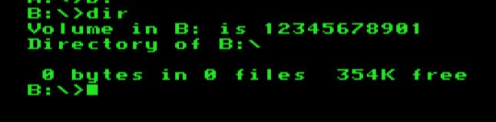
Üres DIR programból:
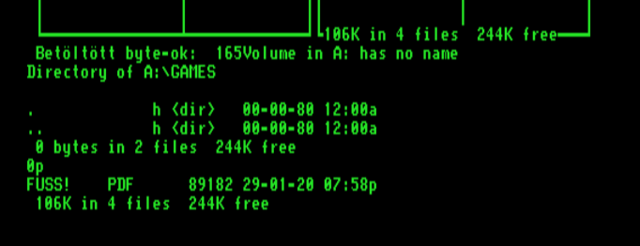

DIR van benne, emulátorban:
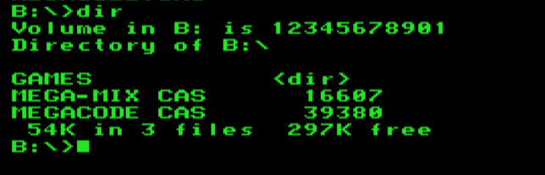

Első DIR emuban, 239 byte
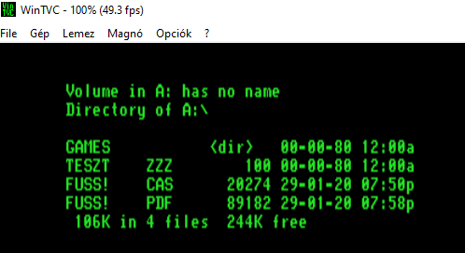
CD GAMES, 165 byte
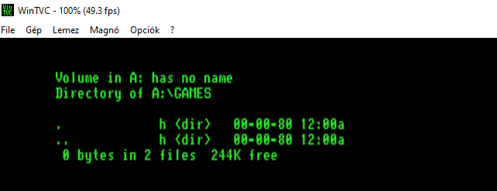
Vissza gyökérbe. kevesebb byte. nincs a sor végén az ’a’ vagy ’p’. itt kevesebb a byte egy sorban! 235 byte
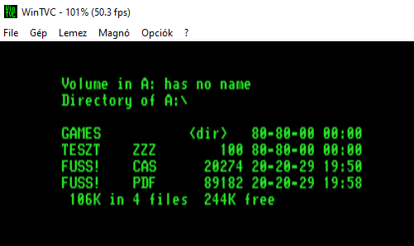

Fájlnevek és fájlméret kigyűjtés menete. FLP_DIR_PROCESSING
- Mutató rámozgatása az első fájl nevére: a harmadik 0x0A utánra
- Minden fájlbejegyzés 41 byte.
- 8 fájlnév karakter másolása a DIR_DATA-ba. Betesszük a ’.’-ot (közben az elválasztó space-t átugorjuk), majd 3 kiterjesztés karakter másolása a DIR_DATA-ba.
- Kivesszük a fájlméretet: a ’CAS’ után space levágásával megkeressük a méret elsőkarakterét, kimásoljuk az első space-ig ami áll utána.
- Fájlméret konvertálása és tárolása
- Ismétlés addig amíg el nem fogy a DIR bejegyzés: ennek felismerése: a fájl név első karaktere ha SPACE akkor már a a disk méret jön. Ez kerül a FOOT_MESSAGE változóba.

CHDIR megvalósítás
Floppy: folyamatosan képezzük az útvonalat:
A:\GAMES\GAME-A\

SD kártya:
meghajtó nélkül adjuk át: „\GAMES\GAME-A\” ezt még ellenőrizni kell!
Üres alkönyvtárban ez látszik:
’.’-ra saját magára lép, jónak tűnik
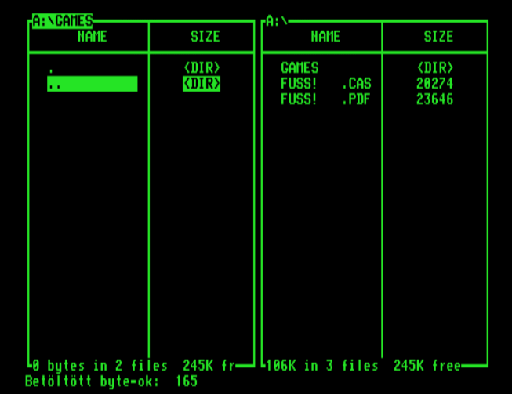
’..’-el visszalép de valami nem jó:
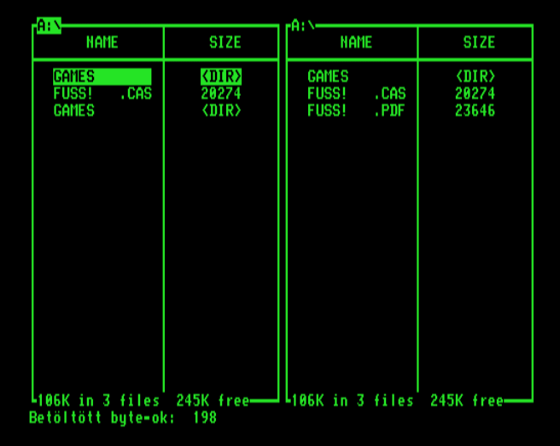

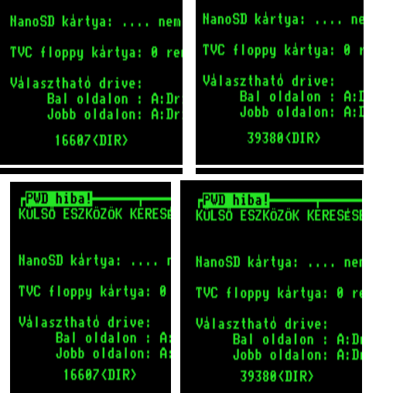

PATH kiírás hosszát fixálni kell. 0.32.2-es verzióban nincs benne.
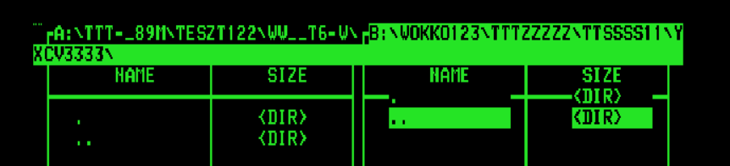
Csak 3 db teljes hosszú DIR fér el.

Fájl felépítés:
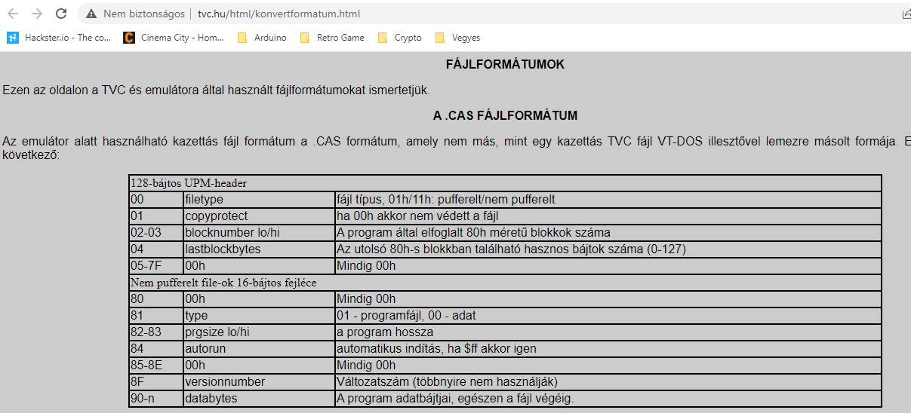

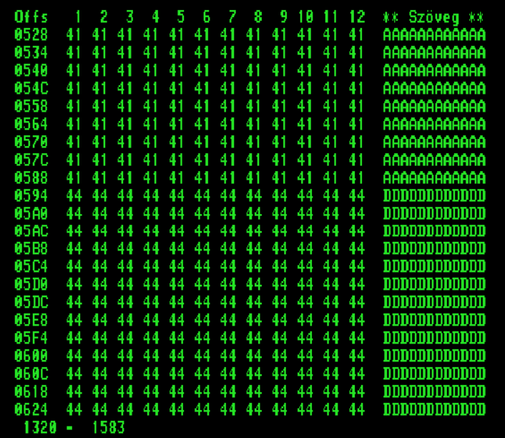
Vége jó: 2022.12.08. Azért jó, mert utoljára le volt zárva a fájl.
Megvan a hiba egy része. A ciklusokban nem volt a fájl a lemezen lezárva. Lezárás után minden blokk jó, csak a legelső maradék mindig $00. Ha csak maradékot írok, akkor jó!!!
Ha 2000 byte a maradék és utána 2500 byte a „B” blokk akkor jó! Miért okoz gondot, ha a maradék kevés?
Maradék: 384már jó, 383 még nem jó. 384+128=512. Mindig szektor váltásnál van gond.
Ha a végére illesztek 5 byte-ot egy jól létrehozott fájl esetében, akkor az előtte levő 468byte-ot lerontja. Szemét és $00 lesz benne. Pedig előtte A-B-C-D blokkokkal jól fel volt töltve. $A00-tól, ahol szektor váltás van.
Ki kellene próbálni: 384+N x 512 írása majd maradék megint a végén. Buffer legyen 512 többszöröse.
Teszt: 384 + 3x1024: JÓ! A-B-C-D benne van hibamentesen.
Következő menet: 5byte „A” hozzáadása 3584 eltolással. JÓÓÓÓ
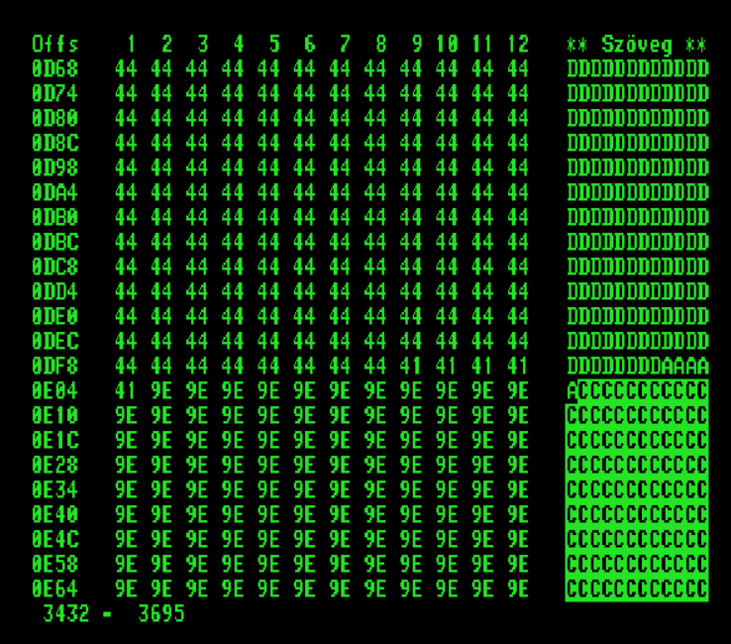
EZ VOLT A HIBA A BLOKKOK ÍRÁSAKOR! 512-ES HATÁROKON KELL BŐVÍTENI ÉS CSAK AZ UTOLSÓ BLOKK LEHET DARAB. DE AZ IS SZEKTROHATÁRON KEZDŐDIK.

Vass Sanyi kódjában hol van INT38 kezelés:
Csak nyomtatáskor? ED_CHOUT előtt csak!
$23 - F_EDCPOS pozícionálás előtt nincs !
INIT_PRINT_STRING - CALL PRINT_STRING - ED_CHOUT előtt,
INIT_PRINT_16BIT_DECIMAL_NUMBER – CALL PRINT_16BIT_DECIMAL_NUMBER - CALL PRINT_CHAR - F_EDCHOUT
INIT_PRINT_HEX_BYTE – CALL PRINT_HEX_BYTE – végén: F_EDCHOUT hívás van
INIT_PRINT_CSTRING – CALL PRINT_CSTRING - DB $21 F_EDCHOUT a vége
INIT_PRINT_CHAR - DB F_EDCHOUT-t hív
PRINT_HELP_TEXTS - CALL PRINT_STRING - ED_CHOUT előtt,

PRINT_CHAR:
DC49 4F LD C,A
DC4A F7 RST 30h
DC4B 21 DB F_EDCHOUT == ED_CHOUT Sanyinál van hogy $21 van RST30 előtt, nincs nevesítve
F_EDCHOUT: EQU $21
Ennek fényében nálam kell ezekben ami használja ED_CHOUT-t:
INIT_PRINT_CHAR
INIT_PRINT_CSTR_POS
PRINT_CSTRING használja, ezt hívja: INIT_PRINT_CSTRING, INIT_PRINT_CSTR_POS
INIT_PRINT_FILENAME és INIT_PRINT_BLOCK ED_BKOUT

HEX2BIN kódolása
Példa „1234” 0:48 …. 9:57. Ha szám ki kell vonni 48-at, é megkapjuk a bináris értékét, majd be kell forgatni a digitbe.
„abcd” – kisbetűkkel kell írni – a:97….f:102

TESZTELÉSEK vason 2022.12.10.
Copy, delete esetén a képernyő helyre állítások viselkedése.
csoportos file DEL + DIR-en állunk
oldal és drive meghülyül-e?
kis és közepes méretű SD fájl másolása

